Proiect Electronică Auto

Aprindere electronică cu acumulare inductivă

Proiectul îşi propune realizarea unui montaj electronic care să înlocuiască în parte sistemul de aprindere clasic al automobilului.

Schema electrică clasică a aprinderii:

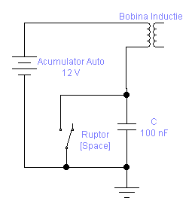
Figura nr. 1

Ruptorul cu platină prezintă anumite dezavantaje. Prin el circulând un curent de cca. 5A, in momentul când platinele sunt foarte apropiate, atât la închidere cât mai ales la deschiderea lor, apare un fenomen de tunelare, o scânteie care in timp duce la topirea suprafeţelor contactului si la sudarea lor. Din punct de vedere electric această tunelare duce la o închidere prematură a circuitului electric, la un curent mai mic, lucru ce împiedica obţinerea unui front abrupt, si deci a unei variaţii bruşte a tensiunii in secundar, fapt ce se reflectă in intensitate scăzută a scânteii.
Este de dorit sa înlocuim acest mecanic cu un comutator electronic, în speţă cu un tranzistor bipolar de comutaţie. Acest tranzistor necesită un circuit de comutare specific. Un astfel de circuit este prezentat in figura nr. 2
Frecvenţa maxima de comutare a circuitului este de 200Hz, frecvenţă ce corespunde turaţiei de 6000 ture/min.
Acestei turaţii îi corespunde o frecventă de 400Hz. La motorul cu 4 timpi arborele motorului face doua turaţii pentru fiecare explozie. Deci aceasta frecvenţă se împarte la 2 rezultând 200Hz.

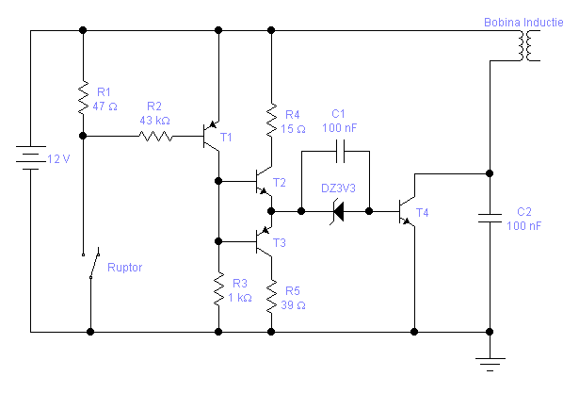
Figura nr.2

Cunoaştem curentul maxim ce trece prin bobina de inducţie. Acesta are o valoare de 5A. Trebuie sa căutăm un tranzistor care să aibă curentul nominal de colector de valoare mai mare. Alegem tranzistorul de comutaţie MJE13007. acesta are Ic=8A. Valoare suficient de mare, care asigură o marjă de siguranţă suficientă. Valoarea tensiunii colector emitor maxime este de 400V, mai mult decât suficientă, chiar pentru vârfurile de tensiune date de circuitul oscilant format din primarul bobinei de inducţie şi condensatorul C2. Nu este necesară deci montarea unei diode de protecţie antiparalel cu tranzistorul.
Pentru calculul puterii disipate de către componentele circuitului trebuie să avem în vedere factorul de umplere al semnalului de comandă. Acesta este egal cu Ungiul Dwell. Acesta reprezină procentul din timp în care ruptorul stă deschis. Are uzual valoarea de 63%. Tranzistorul este comandat pe restul timpului, deci pentru 37% din timp.
Deci componentele ce funcţionează pentru comanda tranzistorului de comutaţie vor disipa puterea numai pentru 37% din timp. Acesta se traduce prin un factor de demultiplicare a puterii nominale al componentelor de 37%.
La curentul de colector de 5A puterea disipată de tranzistorul de comutaţie este de:
$$P={\text{Vce}}_{\text{SAT}}∗I_{C}=2V∗5A=\text{10}W$$
Această putere este disipată numai pentru perioada în care ruptorul este închis, deci puterea medie disipată este de:
Pm=15W*37%=3.7W
Tranzistorul va necesita un radiator de răcire.
Din foaia de catalog a tranzistorului MJE13007 aflam factorul de amplificate la un curent direct de 5A ca fiind de 10.

$$\begin{aligned}I_{C}=β∗I_{B}⇒ \\ I_{B}=\frac{I_{C}}{β}=\frac{5A}{\text{10}}=0\text{.}5A\end{aligned}$$
Deci curentul de bază este de 0.5A. Acesta este comandat de tranzistorul T2. Acesta trebuie deci să aibă curentul de colector de minim 0.5A. Din catalog alegem BD237 cu Ic=2A si Vcesat=0,6V.
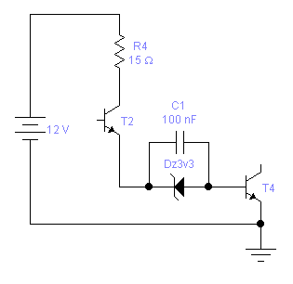
Figura nr. 3
Circuitul de comanda al bazei este format din R4, T2, C1 si Dz conform figurii nr. 3:
În regim staţionar condensatorul C1 este încarcat deci nu influentează curentul prin circuit. Rezistenţa R4 se calculează conform relaţiei:

$$R_{4}=\frac{U_{A}−{\text{Vce}}_{\text{SAT}}−U_{Z}−U_{\text{BE}}}{I_{B1}}=\frac{\text{12}−0\text{.}6−3\text{.}3−0\text{.}6}{0\text{.}5}=\frac{7\text{.}5}{0\text{.}5}=\text{15}Ω$$

Curentul de vârf prin circuitul bazei va fi mai mare, condensatorul C1 eliminând căderea de tensiune pe dioda zenner.

$$I_{v}=\frac{U_{A}−{\text{Vce}}_{\text{SAT}}−U_{\text{BE}}}{R_{4}}=\frac{\text{12}−0\text{.}6−0\text{.}6}{\text{15}}=\frac{\text{10}\text{.}8}{\text{15}}=0\text{.}\text{72}A$$

Acest curent va fi mai mare numai până când condensatorul C1 se încarcă. Timpul de încarcare, si implicit timpul cât curentul în baza tranzistorului T4 este mai mare decât cel necesar trebuie sa fie egal cu timpul de comutare la deschidere al tranzistorului. Din catalog acest timp este de 1.6μs.

$$\begin{aligned}Τ=R_{4}∗C_{1}⇒ \\ C_{1}=\frac{T}{R_{4}}=\frac{1\text{.}6μs}{\text{15}Ω}=\text{106}\text{nF} \\ \end{aligned}$$
Alegem valoarea uzuală de 100nf.

Puterea instantanee continuă disipată de rezistenţa R4 este de:

$$P_{I}=I_{M^{2}}∗R_{4}=0\text{.}\text{25}∗\text{15}=3\text{.}\text{75}W$$

Puterea de vârf este disipată pentru o un timp de 1.6μs, faţă de perioada de oscilaţie care este de minim 5ms. Deci poate fi uşor neglijată.
Puterea medie disipată de rezistenţă este

$$P_{\text{MED}}=P_{I}∗\text{37}\text{\%}=1\text{.}\text{38}W$$

Pentru siguranţă alegem o rezistenţă cu puterea nominală de 2W.
Puterea disipată de tranzistorul T2 este egala cu:

$$P_{T2}={\text{Vce}}_{\text{SAT}}∗I_{C}=0\text{.}6V∗0\text{.}5A=0\text{.}3W$$

Această putere este cu mult mai mică decât puterea nominală a tranzistorului BD237 care este de 25W. Acesta nu necesita radiator de disipare al căldurii.
Puterea pe dioda zenner:

$$\begin{aligned}P_{I}=U_{Z}∗I_{F}=3\text{.}3V∗0\text{.}5A=1\text{.}\text{65}W \\ P_{\text{MED}}=P_{I}∗\text{37}\text{\%}=0\text{.}\text{61}W\end{aligned}$$

Alegem o dioda cu puterea nominală de 1W.
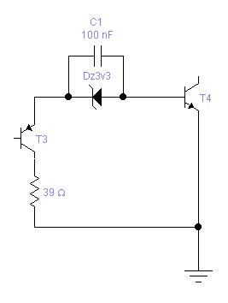
Figura nr.4

Circuitul format din C1, T3 şi R5 asigură blocarea tranzistorului pe perioada când platina este deschisă. Condensatorul este încărcat la o tensiune de 3.3V dată de dioda Zenner. Aceasta nu mai intervine in circuit deoarece este polarizată invers la o tensiune egala cu cea nominală, prin ea trecând doar curentul de saturaţie care este neglijabil. Condensatorul se comportă ca o sursă de tensiune ce are rolul de a extrage purtătorii din baza tranzistorului. Oricum condensatorul se descarcă pe rezistenţa R5. timpul de descărcare este egal cu timpul de stocare al purtătorilor de sarcină in baza tranzistorului plus timpul de blocare al acestuia. Din catalog acestea sunt:

$$\begin{aligned}T_{\text{MENTINERE}}=3μs \\ T_{\text{OFF}=}=0\text{.}7μs\end{aligned}$$

Timpul de descărcare al condensatorului trebuie deci să fie de 3.7μs.

$$\begin{aligned}T=R_{5}∗C_{1}⇒ \\ R_{5}=\frac{T}{C_{1}}=\frac{3\text{.}7μs}{0\text{.}1μF}=\text{37}Ω\end{aligned}$$

Alegem o rezistenţă de 39$Ω$.

Curentul de vârf va fi de:

$$I_{V}=\frac{U_{Z}−{\text{Uce}}_{\text{SAT}}−U_{\text{BE}}}{R_{5}}=\frac{3\text{.}3−0\text{.}4−0\text{.}6}{\text{39}}=\frac{2\text{.}3}{\text{39}}=\text{59}\text{mA}$$

Puterea de vârf disipată de R5 este de:

$$P=I^{2}∗R_{5}=\text{135}\text{mW}$$

Alegem o rezistenţă de 0.25w

Curentul este mult mai mic deci putem alege un tranzistor de mică putere pentru T3. Alegem BC 251 cu Ic=100mA. Factorul de amplificare în curent direct pentru acest tranzistor este de peste 100.
Rezistenţa R3 trebuie sa asigure atât polarizarea tranzistorului T3 cât si blocarea tranzistorului T2.
Acesta are β=40 si deci curentul prin baza sa trebuie să fie de minim

$$I_{B}=\frac{I_{C}}{β}=\frac{0\text{.}5A}{\text{40}}=\text{12}\text{.}5\text{mA}$$

Pentru blocarea sigura a lui T2 curentul prin R3 trebuie să aibă aceeaşi valoare.

$$R_{3}=\frac{U_{A}−{\text{Uec}}_{\text{SAT}}}{{\text{Ib}}_{2}}=\frac{\text{12}V−0\text{.}4V}{\text{12}\text{.}5\text{mA}}=\frac{\text{11}\text{.}6}{\text{12}\text{.}5}=0\text{.}\text{982}KΩ$$
Alegem 1k$Ω$ pentru R3. Puterea disipată de R3 este de

$$P=I^{2}∗R_{3}=\text{156}\text{mW}$$

Alegem o rezistenţă de 0.25W

Curentul prin tranzistorul T1 este suma dintre I prin R3 şi Ib2

$I_{C2}=I_{R3}+I_{B2}=\text{25}\text{mA}$ Alegem un tranzistor BC251.

Curentul de bază al lui T1 este de:

$$I_{B1}=\frac{I_{C}}{β}=\frac{\text{25}\text{mA}}{\text{100}}=0\text{.}\text{25}\text{mA}$$
$$R_{2}=\frac{U_{A}−U_{\text{EB}}}{I_{B1}}=\text{45600}Ω$$
Alegem o rezistenţă de 43kΩ

Rezistenţa R1 are rolul de a limita curentul prin platină. Alegem un curent de 250mA, suficient de mic pentru a nu mai avaria platina. Rezultă rezistenţa R1:

$$R1=\frac{U_{A}}{I_{\text{Pt}}}=\frac{\text{12}V}{0\text{.}\text{25}A}=\text{48}Ω$$
Alegem o rezistenţă de 47Ω.

Puterea instantanee disipată este de:

$$P_{R1}=I^{2}∗R_{1}=0\text{.}{\text{25}}^{2}∗\text{47}=3W$$

Puterea medie continuă este de 3W*37%=1.1W. Alegem o rezistenţă cu puterea nominală de 1.5W.
Curentul prin platină va fi suma dintre curentul prin R1 si prin R2.

$$I_{\text{Pt}}=\text{250}\text{mA}+0\text{.}\text{25}\text{mA}≃\text{250}\text{mA}$$

În figura nr. 5 putem observa formle de undă ale semnalelor din colectorul tranzistorului T4 si din baza sa în funcţie de semnalul de la intrare (ruptor).

Se observă supracreşterile tensiunii bazei datorate circuitului format din C1 şi Dz. Acestea sunt necesare pentru comutarea rapidă a tranzistoului bipolar.
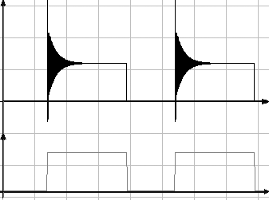
Uc
Upt
t
t

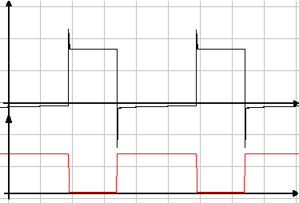
Upt
Ube
Figura nr. 5
t
t

